Nama : Angga Saputra Ramadhan

NIM : 244107020065

KLS : TI_1B

No Absen : 05

**Percobaan 1**

1. Buat repository baru dengan nama daspro-jobsheet11. Selanjutnya buat class baru, dan simpan file tersebut dengan nama KafeNoAbsen.java
2. Buat fungsi Menu di dalam class tersebut.

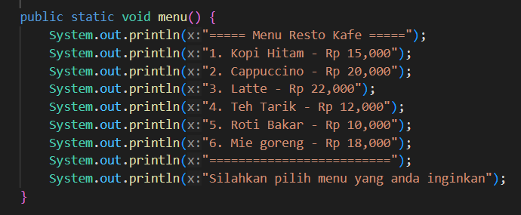

1. Buat fungsi main di dalam class tersebut, dan eksekusi fungsi Menu dari dalam fungsi main.

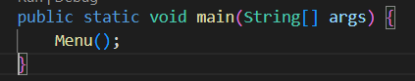

1. Push dan commit ke git!

**Pertanyaan**

1. Apakah fungsi tanpa parameter selalu digunakan untuk fungsi “void” saja?

Jwb.

Tidak, bahwa fungsi tanpa parameter dapat memiliki tipe pengembalian ( return ) selain void. Tergantung pada kebutuhan program

1. Apakah bisa perintah menampilkan menu yang ada dituliskan tanpa fungsi Menu? modifikasi kode program tersebut untuk dapat menampilkan daftar menu tanpa menggunakan fungsi!

Jwb.

Bisa, namun penggunaan fungsi bisa sangat bermanfaat terutama jika menu atau perintah yang ditampilkan sangat kompleks, agar lebih mudah dipelihara dan dibaca.

1. Apakah keuntungan menggunakan fungsi di dalam program?

Jwb.

Dengan menggunakan fungsi didalam program bisa digunakan lagi ditempat lain jika dibutuhkan dan bisa mengubah menu hanya dengan satu tempat saja.

**Percobaan 2**

1. Ubah fungsi Menu dengan dua buah parameter bertipe String dan boolean di dalam class KafeNoAbsen.java

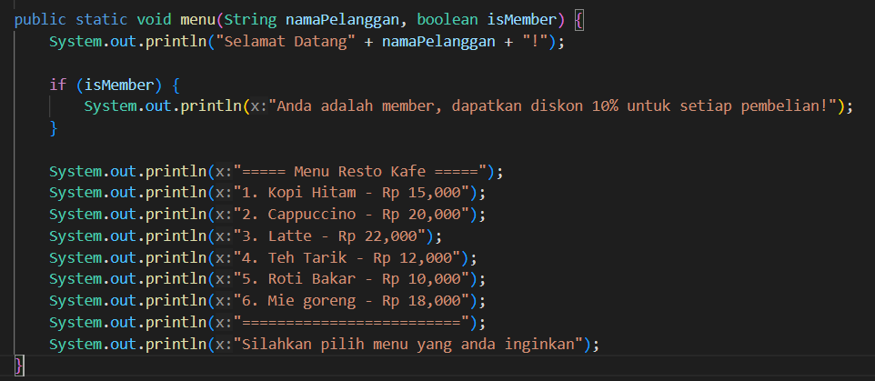

1. Eksekusi fungsi UcapanTambahan dari dalam fungsi main.

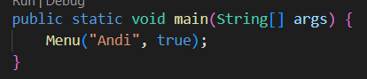

**Pertanyaan**

1. Apakah kegunaan parameter di dalam fungsi?

Jwb.

untuk menerima nilai atau informasi dari luar fungsi agar fungsi tersebut dapat beroperasi dengan data yang diberikan.

1. Apakah parameter sama dengan variabel? jelaskan!

Jwb.

Tidak sama, meskipun keduanya serupa dalam hal menyimpan data.

1. Bagaimana cara kerja parameter isMember pada method Menu

Jwb.

Parameter isMember pada metode menu digunakan untuk menentukan apakah pelanggan yang memilih menu adalah anggota (member) atau bukan.

1. Apa yang akan terjadi jika memanggil Menu tanpa menyertakan parameter namaPelanggan dan isMember?

Jwb.

Tidak akan berfungsi disaat dalam pemanggilan, karena fungsi tersebut membutuhkan argumen yang sesuai dengan parameter yang didefinisikan.

1. Modifikasi kode di atas dengan menambahkan parameter baru kodePromo (String). Jika kodePromo adalah "DISKON50", tampilkan berikan diskon 50%. Jika kodePromo adalah "DISKON30", tampilkan berikan diskon 30%. Jika tidak ada kode promo yang berlaku, tampilkan kode invalid?

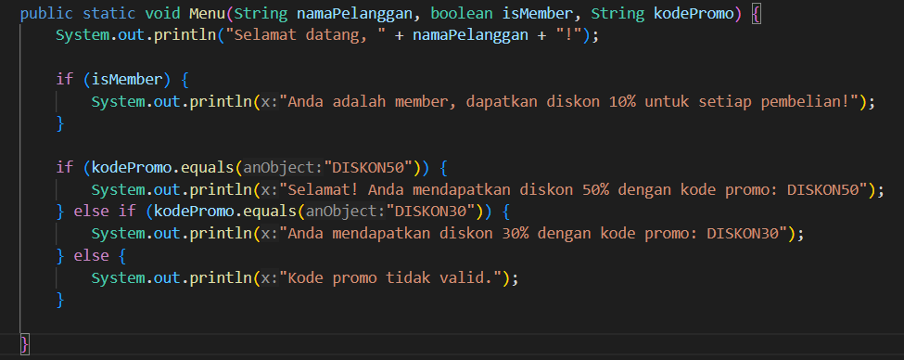

**Percobaan 3**

1. Pada Class yang sama buat fungsi hitungTotalHargaNoAbsen di dalam class tersebut yang mengembalikan nilai total harga dan parameter masukan pilihan Menu dan banyaknya pesanan

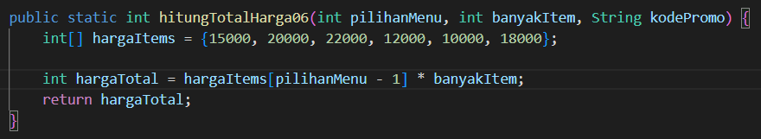

1. Modifikasi fungsi main di dalam class tersebut, dan eksekusi fungsi PenerimaUcapan dari dalam fungsi main.

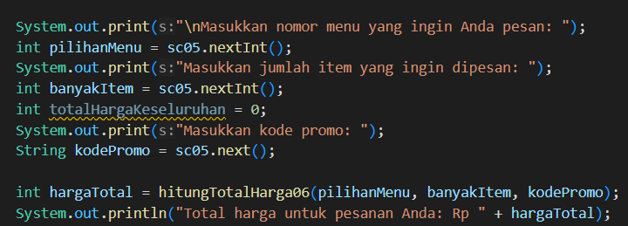

**Pertanyaan**

1. Jelaskan mengenai, kapan suatu fungsi membutuhkan nilai kembalian (return)!

Jwb.

ketika fungsi tersebut perlu menghasilkan atau memberikan informasi kembali ke pemanggilnya.

1. Modifikasi kode diatas sehingga fungsi hitungTotalHarga dapat menerima kodePromo. Jika kodePromo adalah "DISKON50", maka mendapat diskon 50% dari totalHarga. Jika kodePromo adalah "DISKON30", maka mendapat diskon 50% dari totalHarga tampilkan berikan diskon 30%. Jika tidak ada kode promo yang berlaku, tampilkan kode invalid dan tidak ada pengurangan total harga totalHarga.

Jwb.

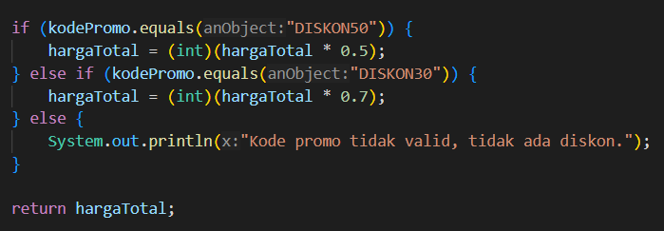

1. Modifikasi kode diatas sehingga bisa memilih beberapa jenis menu berbeda serta menampilkan total keseluruhan pesanan.

Jwb.

import java.util.Scanner;

public class Kafe05 {

    public static void main(String[] args) {

        Menu("Andi", true, "DISKON50");

        Scanner sc05 = new Scanner(System.in);

        System.out.print("\nMasukkan nomor menu yang ingin Anda pesan: ");

        int pilihanMenu = sc05.nextInt();

        System.out.print("Masukkan jumlah item yang ingin dipesan: ");

        int banyakItem = sc05.nextInt();

        int totalHargaKeseluruhan = 0;

        System.out.print("Masukkan kode promo: ");

        String kodePromo = sc05.next();

        int hargaTotal = hitungTotalHarga06(pilihanMenu, banyakItem, kodePromo);

        System.out.println("Total harga untuk pesanan Anda: Rp " + hargaTotal);

        totalHargaKeseluruhan += hargaTotal;

        System.out.println("Harga untuk pesanan ini: Rp " + hargaTotal);

    }

    public static void Menu(String namaPelanggan, boolean isMember, String kodePromo) {

        System.out.println("Selamat datang, " + namaPelanggan + "!");

        if (isMember) {

            System.out.println("Anda adalah member, dapatkan diskon 10% untuk setiap pembelian!");

        }

        if (kodePromo.equals("DISKON50")) {

            System.out.println("Selamat! Anda mendapatkan diskon 50% dengan kode promo: DISKON50");

        } else if (kodePromo.equals("DISKON30")) {

            System.out.println("Anda mendapatkan diskon 30% dengan kode promo: DISKON30");

        } else {

            System.out.println("Kode promo tidak valid.");

        }

    }

    public static void menu() {

        System.out.println("===== Menu Resto Kafe =====");

        System.out.println("1. Kopi Hitam - Rp 15,000");

        System.out.println("2. Cappuccino - Rp 20,000");

        System.out.println("3. Latte - Rp 22,000");

        System.out.println("4. Teh Tarik - Rp 12,000");

        System.out.println("5. Roti Bakar - Rp 10,000");

        System.out.println("6. Mie goreng - Rp 18,000");

        System.out.println("=========================");

        System.out.println("Silahkan pilih menu yang anda inginkan");

    }

    public static int hitungTotalHarga06(int pilihanMenu, int banyakItem, String kodePromo) {

        int[] hargaItems = {15000, 20000, 22000, 12000, 10000, 18000};

        int hargaTotal = hargaItems[pilihanMenu - 1] * banyakItem;

        if (kodePromo.equals("DISKON50")) {

            hargaTotal = (int)(hargaTotal * 0.5);

        } else if (kodePromo.equals("DISKON30")) {

            hargaTotal = (int)(hargaTotal * 0.7);

        } else {

            System.out.println("Kode promo tidak valid, tidak ada diskon.");

        }

        return hargaTotal;

    }

}

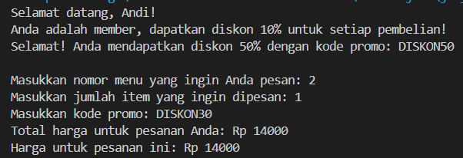

**Percobaan 4**

1. Buat class baru, simpan file tersebut dengan nama PengunjungCafeNoAbsen.java
2. Buatlah fungsi daftarPengunjung (bertipe void) di dalam class tersebut dengan menggunakan parameter varArgs

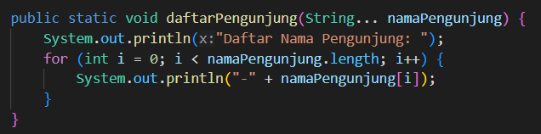

1. Buat fungsi main di dalam class tersebut, dan eksekusi fungsi namaPengunjung dari dalam fungsi main.

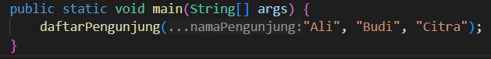

**Pertanyaan**

1. Jelaskan mengapa penulisan parameter di praktikum 4 di tulis dengan String... namaPengunjung!

Jwb.

dalam parameter menunjukkan penggunaan varargs (variable-length argument). Varargs memungkinkan kita untuk mengirimkan sejumlah argumen dalam bentuk array ke sebuah fungsi, tanpa harus menyebutkan jumlah argumen secara eksplisit. Ini memudahkan ketika kita tidak tahu berapa banyak argumen yang akan diterima oleh fungsi.

1. Modifikasi method daftarPengunjung menggunakan for-each loop!

Jwb.

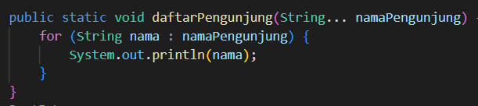

1. Bisakah menggunakan dua tipe data varaargs dalam satu fungsi?Berikan contohnya!

Jwb.

Tidak bisa menggunakan **dua tipe data varargs** dalam satu fungsi, karena Java hanya mengizinkan satu varargs per fungsi.

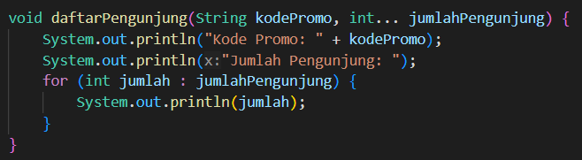

**Percobaan 5**

1. Buat class baru, simpan file tersebut dengan nama nama Percobaan6NoAbsen.java
2. Buatlah program untuk menghitung luas persegi panjang dan volume balok tanpa menggunakan fungsi

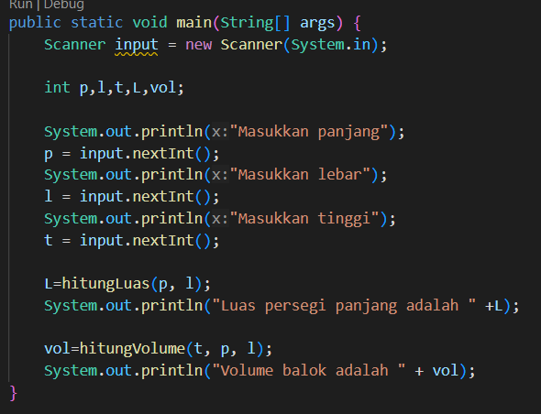

1. Program menghitung luas persegi dan volume balok di atas jika dibuatkan fungsi maka terdapat 3 fungsi yaitu hitungLuas, hitungVolume dan fungsi main, seperti di bawah ini: Fungsi hitungLuas Fungsi hitungVolume

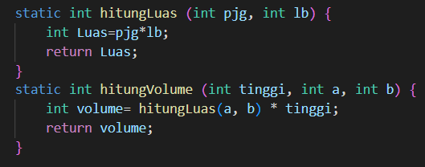

1. Lakukan validasi hasil dengan memberikan contoh input pada program tersebut! Tampilkan hasilnya!

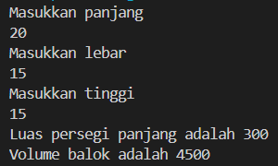

**Pertanyaan**

1. Sebutkan tahapan dan urutan eksekusi pada percobaan 6 di atas!

Jwb.

* Program meminta input panjang, lebar, dan tinggi.
* Program menghitung luas dengan memanggil hitungLuas (p, l).
* Program menghitung volume dengan memanggil hitungVolume (t, p, l) yang di dalamnya

memanggil hitungLuas (p, l) untuk mendapatkan luas.

* Program menampilkan hasil luas dan volume.

1. Apakah output dari program di bawah ini kemudian jelaskan alur jalannya program tersebut!

Jwb.

Program mencetak hasil luas dan volume: Luas persegi panjang adalah 300 dan Volume balok adalah 4500

.

1. Pada saat apakah fungsi yang kita buat harus menggunakan parameter atau tidak? Pada saat apakah fungsi yang kita buat harus memiliki nilai kembalian atau tidak? Jelaskan!

Jwb.

Fungsi perlu menggunakan parameter jika Fungsi yang memerlukan data atau nilai eksternal untuk melakukan tugasnya memerlukan parameter.

**Tugas**

1. Buatlah sebuah class KubusNoAbsen.java yang di dalamnya terdapat fungsi untuk menghitung volume kubus dan luar permukaan kubus!
2. Ibu Mariana mengajar café. Berikut adalah rekap penjualan 5 menu dari hari pertama hingga ketujuh: Tambahkan fungsi untuk mengambil informasi dari data di atas dengan rincian sebagai berikut :

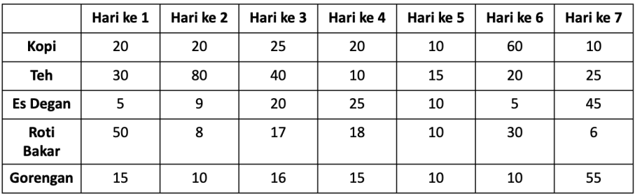

a. Fungsi untuk menginputkan data penjualan

b. Fungsi untuk menampilkan seluruh data penjualan dari hari pertama hingga hari terakhir

c. Fungsi untuk menampilkan Menu yang memiliki penjualan tertinggi

d. Fungsi untuk menampilkan rata-rata penjualan untuk setiap menu

Jwb.

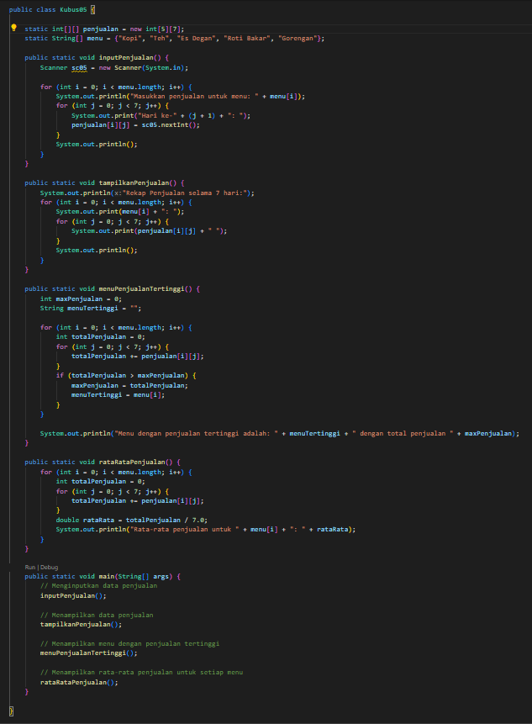

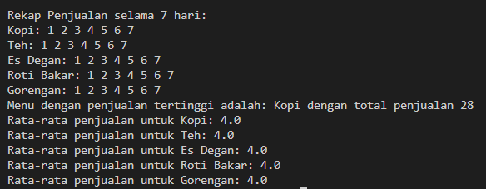

1. Modifikasi program tugas nomor 2 dengan memastikan terdapat input dari user untuk menentukan jumlah mahasiswa dan juga jumlah tugas!  
   Jwb.

